Ngày giảng:
7A1 | 7A2 | 7A3 | 7A4

ĐỌC NHẠC: BÀI SỐ 3
NHẠC CỤ: KÈN PHÍM
Môn Âm nhạc 7
Thời gian thực hiện: (1 tiết- Tiết 15)

I. MỤC TIÊU
1. Kiến thức:
- Đọc đúng cao độ, trường độ, tiết tấu Bài đọc nhạc số 3 – Inh lả ơi.
- Thực hiện được thế bấm và bài luyện tập trên kèn phím.
2. Năng lực:
* Năng lực chung:
- Tự chủ - Tự học: Chủ động, tích cực thực hiện những công việc của bản thân trong học tập. Biết dùng những kiến thức, kỹ năng để giải quyết nhiệm vụ học tập được giao.
+ Giao tiếp - Hợp tác: Sử dụng ngôn ngữ kết hợp để trình bày ý tưởng và thảo luận về nhiệm vụ học tập, hiểu rõ nhiệm vụ của nhóm...
* Năng lực đặc thù:
- Thể hiện âm nhạc: Biết đọc Bài đọc nhạc số 3 kết hợp ghép lời ca hoặc vận động.
- Cảm thụ và hiểu biết: Cảm nhận được tính chất âm nhạc và nội dung của bài Đọc nhạc số 3
- Ứng dụng và sáng tạo âm nhạc: Thể hiện được bài luyện tập kèn phím ở hình thức cá nhân hoặc nhóm.
+ HSKT ( Tâm thần trí não): Nghe và đọc được tên nốt bài đọc nhạc số 3.
3. Phẩm chất:
- Rèn luyện tính chăm chỉ, kiên trì tập luyện cá nhân và phối hợp làm việc nhóm.
- Có ý thức bảo vệ, giữ gìn và phát huy các di sản âm nhạc truyền thống.
- Giáo dục HS ý thức trách nhiệm, chăm chỉ thông qua nội dung và các hoạt động học tập.
+ HSKT ( Tâm thần trí não) : Thực hiện các nội dung học tập cùng các bạn.
II. THIẾT BỊ DẠY HỌC VÀ HỌC LIỆU
1. GV: SGV Âm nhạc 7, kèn phím, Phách (hoặc đàn phím điện tử), file âm thanh (beat nhạc) phục vụ tiết dạy.

2. HS: SGK Âm nhạc 7, kèn phím; tự ôn luyện những bài luyện tập ở Chủ đề 2
III. TIẾN TRÌNH DẠY HỌC
A. Khởi động:
1. Kiểm tra bài cũ: Không kiểm tra
2. Khởi động, giới thiệu bài mới ( 5’)
Hoạt động 1: Xác định vấn đề /nhiệm vụ học tập
I. Đọc Nhạc: Bài đọc nhạc số 3: Inh lả ơi ( 20’)
a. Mục tiêu: - Đọc đúng cao độ, trường độ, tiết tấu Bài đọc nhạc số 3 – Inh lả ơi.
b. Nội dung: Nghe một bài hát dân ca một số dân tộc phía bắc và liên hệ vào bài đọc nhạc.
c. Sản phẩm: nghe và thể hiện cảm nhận được tác phẩm.
d. Tổ chức thực hiện: GV hướng dẫn học sinh tự làm việc và giao nhiệm vụ.

THĐ CỦA GV VÀ HS |  |  | NỘI DUNG
- Kĩ thuật: Giao nhiệm vụ.  Chuyển giao nhiệm vụ học tập  – GV cho HS nghe hoặc xem video một bài hát dân ca của một dân tộc vùng núi phía băc.  - GV Em đã nghe/ biết bài hát này chưa? Em cảm nhận tính chất, giai điệu của tác phẩm như thế nào?  – GV hướng dẫn HS tập trung nghe và cảm nhận giai điệu của bản nhạc trong tâm thế thoải mái, thả lỏng cơ thể; có thể đung đưa cơ thể nhẹ nhàng theo giai điệu hoặc HS vỗ nhẹ ngón tay theo nhịp và tương tác với các bạn.  - GV khuyến khích học sinh hợp tác tích cực  Hs Thực hiện nhiệm vụ học tập  - HS Nhận và thực hiện nhiệm vụ.  - HS quan sát, và trả lời câu hỏi.  HS Báo cáo kết quả:  - Hs báo cáo kết quả.  - HS thực hiện  GV Đánh giá kết quả  - Yêu cầu học sinh nhận xét đồng đẳng.  - GV chốt và dẫn dắt sang nội dung mới |  |  | Bài hát “ Mưa Rơi” dân ca Xá (Khơ Mú)  Mưa rơi là bài dân ca của dân tộc Khơ-mú một dân tộc ít người sống chủ yếu ở vùng Tây Bắc Việt Nam. Bài hát có giai điệu vui tươi, lạc quan, thể hiện không gian tươi đẹp và thanh bình của núi rừng quê hương.  - Ở bài đọc nhạc số 3 này chúng ta cũng làm quen một bài hát dân ca mang đậm chất dân tộc người thái vùng núi tây bắc bài hát inh lả ơi.  - Chúng ta sẽ đi vào bài đọc nhạc số 3
Hoạt động 2: Hình thành kiến thức mới
a. Mục tiêu: Đọc đúng tên nốt, cao độ, trường độ Bài đọc nhạc số 3.
b. Nội dung: HS làm việc với SGK, nghe giai điệu, trả lời câu hỏi, hoạt động nhóm.
c. Sản phẩm: Nắm rõ về bài TĐN, âm hình tiết tấu, cao độ, trường độ.
d. Tổ chức thực hiện: GV hướng dẫn học sinh làm việc theo cá nhân, cặp đôi và nhóm.
GV Chuyển giao nhiệm vụ học tập  Luyện tập cao độ.  - HS Đọc gam đô trưởng, luyện quãng 3  - GV hướng dẫn HS Đọc gam C và trục âm  - Gv giới thiệu:  - GV Đàn giai điệu bài TĐN  - GV Yêu cầu HS làm việc theo cặp đôi:  - HS Tìm hiểu bài TĐN: Viết ở nhịp gì?  - Tìm trường độ, cao độ sử dụng trong bài.  - HS Viết hình tiết tấu chung của bài và thực hiện gõ tiết tấu.  - GV yêu cầu HS Theo dõi bảng phụ,  - Chia câu cho bài đọc nhạc.  - Luyện đọc từng câu theo hướng dẫn GV.  - Luyên ghép câu và ghép cả bài đọc nhạc.  HS Thực hiện nhiệm vụ học tập  - HS Lắng nghe và cảm nhận.  - HS Cảm nhận giai điệu, cao độ, của bài.  - HS Nhận nhiệm vụ thực hiện.  HS Báo cáo kết quả:  - HS Gõ tiết tấu theo hướng dẫn của GV.  - HS Gõ nhịp phách theo hướng dẫn của GV.  - HS Nhận xét và chia sẻ kiến thức học tập | Luyện cao độ  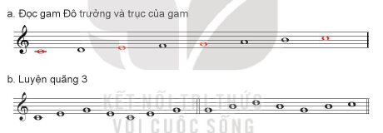  - Tiết tấu của bài đọc nhạc:  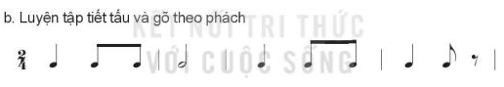  - Cao độ: D-E-G-A  - Trường độ: Đen- đơn đơn Trắng  - Bài đọc nhạc được viết ở nhịp: 2/4  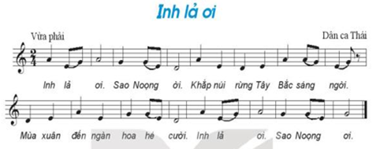  + Câu 1: nhịp 1, 2, 3.  + Câu 2: nhịp 4, 5, 6, 7.  + Câu 3: nhịp 8, 9, 10, 11.  + Câu 4: nhịp 12, 13, 14, 15.
Hoạt động 3: Luyện tập
a. Mục tiêu: Đọc đúng tên nốt, cao độ, trường độ Bài đọc nhạc số 3.
b. Nội dung: HS luyện tập kết hợpvận động cơ thể vào bài học
c. Sản phẩm: Hs luyện tập, lên bảng biểu diễn lại bài đọc nhạc với nhiều hình thức.
d. Tổ chức thực hiện: GV hướng dẫn học sinh làm việc theo cá nhân, cặp đôi và nhóm.
GV Chuyển giao nhiệm vụ học tập  - Luyên đọc nhạc và ghép lời ca.  - Đọc nhạc kết hợp gõ tiết tấu nhịp phách.  - Đọc nhạc kết hợp vận động phụ họa  - GV yêu cầu HS Đặt lời cho bài TĐN  HS Thực hiện nhiệm vụ học tập  - Làm theo yêu cầu và hướng dẫn của Giáo viên  Báo cáo kết quả:  - GV Gọi từng bàn, tổ đọc nhạc đồng thời gõ nhịp, phách.  Đánh giá kết quả  - HS phân tích, nhận xét, đánh giá đồng đẳng.  - GV bổ sung phần nhận xét, đánh giá, kết quả thực hiện nhiệm vụ học tập của học sinh. Chính xác hóa các kiến thức đã hình thành cho học sinh. | 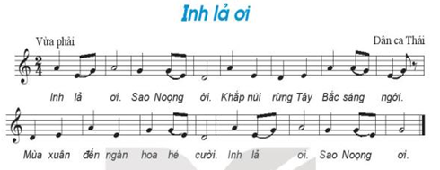  - Đọc nhạc kết hợp gõ tiết tấu,nhịp phách  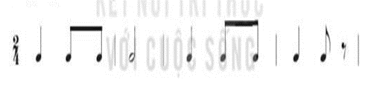  Đọc nhạc kết hợp gõ đệm vận động cơ thể  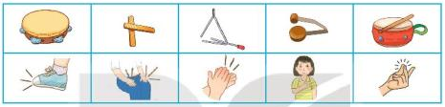
Hoạt động 4: Vận dụng
a. Mục tiêu: Thực hiện được thế bấm và bài luyện tập trên kèn phím
b. Nội dung : Thực hành được bài luyện tập đúng cao độ, trường độ, đúng kĩ thuật
c. Sản phẩm: HS biểu diễn thổi bài inh lả ơi
d. Tổ chức thực hiện: GV giao nhiệm vụ, HS thực hiện, đánh giá sản phẩm học tập.
GV Chuyển giao nhiệm vụ học tập  - GV khuyến khích HS cùng luyện tập và sửa lỗi cho nhau. GV hỗ trợ  - GV bắt nhịp cho HS thực hành thổi bài đọc nhạc số3 cả bài với máy đánh nhịp (tập với tốc độ chậm rồi nhanh dần lên, sau đó thực hành với nhạc beat hoặc file nhạc đệm).  - GV gợi ý hoặc phân nhóm để HS thực hành thổi nối tiếp.  - GV yêu cầu HS đọc nhạc kết hợp vận động cơ thể theo nhịp điệu.  HS Thực hiện nhiệm vụ học tập  - Học sinh hợp tác tích cực với nhau khi thực khi thực hiện nhiệm vụ học tập.  Báo cáo kết quả:  - Hs trình bày kết quả  - Theo dõi nhận xét, đánh giá  - Tiếp nhận nhiệm vụ về nhà học tập  Đánh giá kết quả  - HS phân tích, nhận xét, đánh giá đồng đẳng.  - GV bổ sung phần nhận xét, đánh giá.  - Giao nhiệm vụ ngoài giờ lên lớp: | 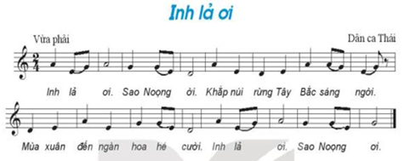  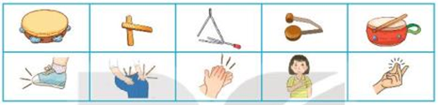  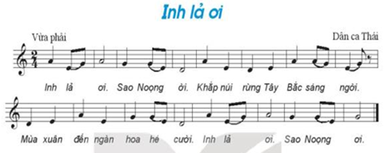
II. NHẠC CỤ: KÈN PHÍM ( 17’)
Hoạt động 1: Hình thành kiến thức mới
a. Mục tiêu: Thực hiện được thế bấm và bài luyện tập trên kèn phím
b. Nội dung: Thực hành được bài luyện tập đúng cao độ, trường độ, đúng kĩ thuật
c. Sản phẩm: HS biểu diễn thổi nốt (nốt Mi1, Rê1).
d. Tổ chức thực hiện: GV giao nhiệm vụ, HS thực hiện, đánh giá sản phẩm học tập.
- Sử dụng phương pháp: Kiểm tra đánh giá  GV Chuyển giao nhiệm vụ học tập  Kèn Phím:  - GV tương tác với HS, quan sát và nhận xét:  - Phần thực hành gồm những nốt gì, thuộc loại gam gì? (Gam ngũ cung nhưng thiếu một nốt Đô).  - Cùng đọc đúng cao độ để nhận thấy sự thú vị của âm sắc: Rê – Mi – Son – La, La – Son – Mi  - Rê (4 nhịp một).  - GV thổi mẫu 4 nhịp một và bắt nhịp cho HS lặp lại; GV quan sát, lắng nghe và sửa lỗi cho HS (nếu cần).  - HS Thực hiện nhiệm vụ học tập  - HS Đọc bấm và thổi nốt: Mi1  - Đánh giá kết quả  - GV Yêu cầu học sinh nhận xét đồng đẳng.  - GV cho điểm, chuyển sang nội dung tiếp theo |  | Mẫu âm luyện trên kèn phím  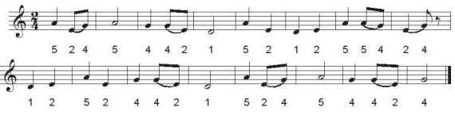
Hoạt động 2: Luyện tập
a. Mục tiêu: Thực hiện được thế bấm và bài luyện tập trên kèn phím
b. Nội dung: Thực hành được bài luyện tập đúng cao độ, trường độ, đúng kĩ thuật
c. Sản phẩm: HS biểu diễn thổi nốt (nốt Mi1, Rê1).
d. Tổ chức thực hiện: GV giao nhiệm vụ, HS thực hiện, đánh giá sản phẩm học tập.
GV Chuyển giao nhiệm vụ học tập  – GV bắt nhịp cho HS đọc bản nhạc kết hợp vỗ tay theo phách.  – GV chia bài luyện tập thành những nét nhạc ngắn.  – GV thổi mẫu và bắt nhịp để HS thực hành thổi và ngắt cùng lúc.  – GV hướng dẫn HS chia nhóm luyện tập, kiểm tra chéo nhau; GV sửa lỗi.  – GV bắt nhịp cho HS thực hành cả bài và ghép với file nhạc đệm.  – GV khuyến khích HS luyện tập sau đó chia nhóm để luyện tập theo nhóm.  HS Thực hiện nhiệm vụ học tập  - Làm theo yêu cầu và hướng dẫn của Giáo viên  Báo cáo kết quả:  - GV Gọi từng nhóm bàn, tổ thực hiện nội dung  Đánh giá kết quả  - HS phân tích, nhận xét, đánh giá đồng đẳng.  - GV bổ sung phần nhận xét, đánh giá, kết quả thực hiện nhiệm vụ học tập của học sinh. Chính xác hóa các kiến thức đã hình thành cho học sinh. | 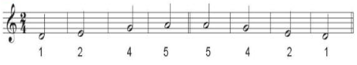  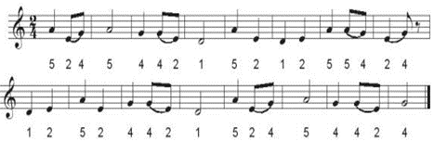
Hoạt động 3: Vận dụng
a. Mục tiêu: Thực hiện được thế bấm và bài luyện tập trên kèn phím.
b. Nội dung: Thực hành được bài luyện tập đúng cao độ, trường độ, đúng kĩ thuật
c. Sản phẩm: HS biểu diễn thổi bài inh lả ơi
d. Tổ chức thực hiện: GV giao nhiệm vụ, HS thực hiện, đánh giá sản phẩm học tập.
GV Chuyển giao nhiệm vụ học tập
- GV khuyến khích HS cùng luyện tập và sửa lỗi cho nhau. GV hỗ trợ
- GV bắt nhịp cho HS thực hành thổi bài đọc nhạc số3 cả bài với máy đánh nhịp (tập với tốc độ chậm rồi nhanh dần lên, sau đó thực hành với nhạc beat hoặc file nhạc đệm).
- GV gợi ý hoặc phân nhóm để HS thực hành thổi nối tiếp.
- GV yêu cầu HS đọc nhạc kết hợp vận động cơ thể theo nhịp điệu.
HS Thực hiện nhiệm vụ học tập
- Học sinh hợp tác tích cực với nhau khi thực khi thực hiện nhiệm vụ học tập.
Báo cáo kết quả:
- Hs trình bày kết quả
- Theo dõi nhận xét, đánh giá
- Tiếp nhận nhiệm vụ về nhà học tập
Đánh giá kết quả
- HS phân tích, nhận xét, đánh giá đồng đẳng.
- GV bổ sung phần nhận xét, đánh giá.
- Giao nhiệm vụ ngoài giờ lên lớp:
Củng cố- Hướng dẫn về nhà (3’)
1.Vận dụng:
- HS tự sáng tạo chơi nhạc kết hợp vận dụng theo bài với những nội dung đã học.
2. Củng cố:
- GV hướng dẫn HS hệ thống lại các nội dung đã học.
3. Hướng dẫn về nhà
- Luyện tập, hoàn thiện bài hát, bài đọc nhạc, bài nhạc cụ dưới các hình thức đã học để trình diễn trong tiết học sau.

